使用前请先退出360或QQ电脑管家、金山毒霸等可能会拦截本程序的软件。否则可能会造成无法使用。

说明：
当软件打不开网页，且黑色窗口字样中good_ip长期为0，这时就需要更新ip。如果软件还能用可以不用更新。
双击运行ip_1.bat或ip_2.bat就可以更新ip，两个文件更新的内容一样。如果其中一个更新失败，请运行另外一个ip更新文件。

更新后需重启程序。目前这款goproxy ipv6版ip更新成功后黑框插件顶端不会发生变化，不影响使用。本项目会不定时更新云端ip，一般来说，如果你那还能用就不需要经常更新。
运行ip_1.bat时的正常窗口显示：
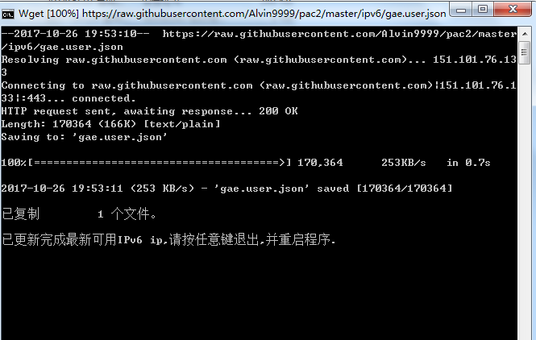

有问题可以发邮件至kebi2014@gmail.com

